**TEORI**

1. - Transport sebuah alat untuk mengirim data

- INVAS adalah alat untuk menampung semua data

- Core adalah alat untung menghubungkan suatu perangkat

- RAN adalah sebuat jaringan radio untuk memancarkan jaringan kepada perangkat di sekitarnya

1. KPI adalah alat untuk menentukan bagus tidaknya sebuah jaringan

* KPI Transport :

Radio dan optikal

* KPI INVAS :

sms/mms/internet

* KPI Core :

MSC, HLR, GGSN, SGSN

* RAN

BTS dan BSC/RNC

1. Payload digunakan untuk mengantar data, Throughput digunakan untuk memperlebar area pengiriman data sedangkan Bandwidth adalah kecepan pengiriman data.
2. Membuat repository

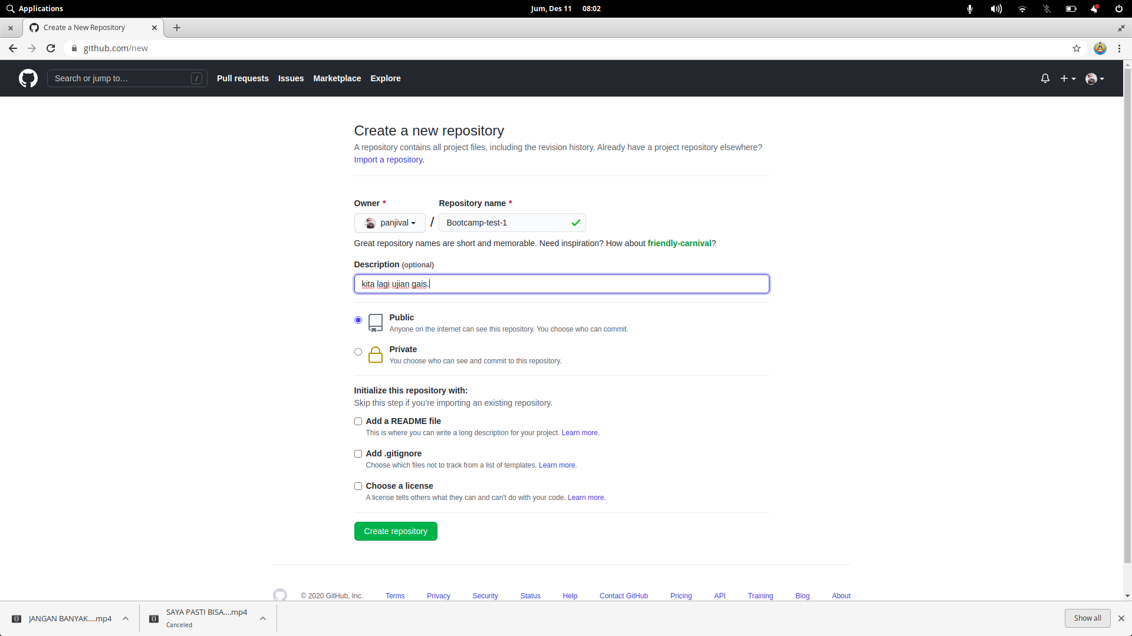

1. Import data

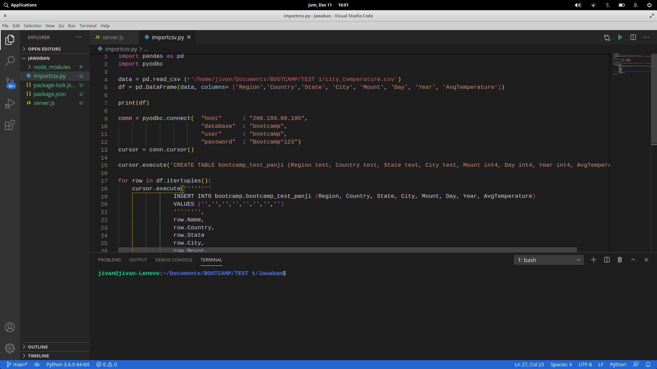

1. select region, count(country) TotalCountry from bootcamp_test_panji group by region